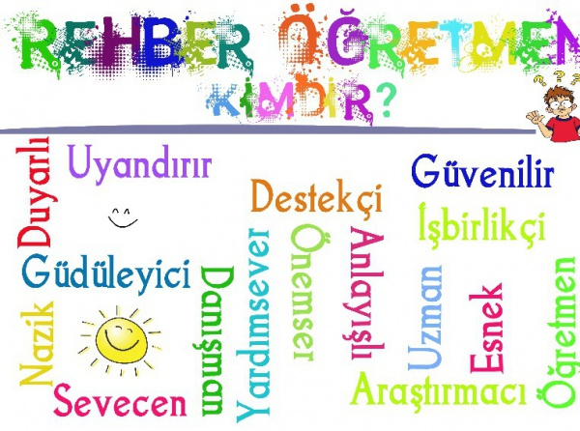

Rehber Öğretmen (Psikolojik Danışman): Eğitim-Öğretim kurumlarındaki rehberlik ve psikolojik danışma servisleri ile rehberlik ve araştırma merkezlerinde öğrencilere rehberlik ve psikolojik danışma hizmeti veren, üniversitelerin psikolojik danışma ve rehberlik ile eğitimde psikolojik hizmetler alanında lisans eğitimi almış personeli tanımlar.
Rehberlik ve Psikolojik Danışma Servisi ile görüşmek isteyen velilerimiz okula gelerek Rehber Öğretmen/Psikolojik Danışmandan görüşme talep edebilirler.

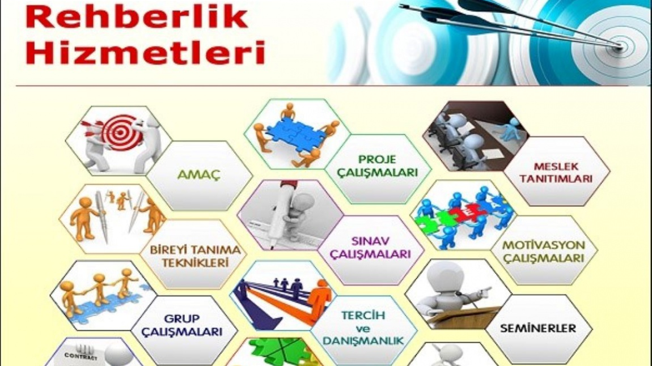Rehberlik ve Psikolojik Danışma Servisi’nin Tanımı, Görevi ve Amaçları

Rehberlik ve psikolojik danışma hizmetleri, öğrencinin kendini tanıması, çevresine dengeli ve sağlıklı bir uyum gerçekleştirebilmesi, ilgi ve yeteneklerini geliştirmesi, problemlerini çözmesi ve gerçekçi kararlar alabilmesi için bireye yardımı esas alarak kendini gerçekleştirmesine yardımcı olmayı amaçlayan profesyonel bir hizmettir.
Artık günümüz çağı hızla gelişen ve değişen teknolojik ve bilişim çağı olmakla birlikte hayatımızı kolaylaştırma adına yapılan tüm yenilikler aynı zamanda bazı uyum ve kişilik sorunlarını da birlikte getirmektedir. Bireylerin sağlıklı ilerlemeleri adına rehberlik hizmetleri eğitimin ayrılmaz ve tamamlayıcı bir parçası haline gelmiştir.
Emlak Konut Nurettin Topçu İlkokulu Rehberlik ve Psikolojik Danışma Servisi olarak amacımız öğrencimizi yakından tanımak ve onun da kendisini, çevresini, potansiyelini tanımasına imkan vermektir. Tüm bu çalışmalarımızı yürütürken öğrencimizi bir birey olarak koşulsuz kabul edip ona saygı duyar ve danışma sürecimizde güven, gizlilik, bireysel farklılıklar gibi mevcut ilkelere göre hareket ederiz.

